ПРИЛОЖЕНИЕ

Рис. S1. Скорость роста клеток SK-BR-3 в среде, содержащей RPMI-1640 и дополненной FBS, в концентрации, указанной в %. Скорость роста нормализована по отношению к среде, содержащей только FBS (10% FBS; столбец «FBS»).

Таблица S1. Изменение распределения клеток по фазам клеточного цикла при обработке клеток SK-BR-3 лапатинибом, EGF и сывороткой крови человека (5%) по сравнению с клетками, не подвергавшимися обработке, в %#
Обработка | ΔG1 | Значимость без препарата vs лапатиниб + сыворотка человека |  | ΔS | Значимость |  | ΔG2 | Значимость
EGF | 0,65 | ns |  | −0,19 | ns |  | −0,99 | ns
sd12 | 3,77 | * |  | −1,04 | ns |  | −2,86 | ns
sd19 | 2,13 | ns |  | −0,69 | ns |  | −2,16 | ns
sd26 | 4,79 | ns |  | −1,20 | ns |  | −3,82 | ns
sd14 | 1,05 | ns |  | −2,25 | ns |  | 1,39 | ns
sd15 | −1,65 | ns |  | −2,22 | ns |  | 4,05 | ns
Среднее sd | 2,02 | ns |  | −1,48 | ns |  | −0,68 | ns
 |  | лапатиниб vs лапатиниб + сыворотка человека | без препарата vs лапатиниб + сыворотка человека |  | лапатиниб vs лапатиниб + сыворотка человека | без препарата vs лапатиниб + сыворотка человека |  | лапатиниб vs лапатиниб + сыворотка человека | без препарата vs лапатиниб + сыворотка человека
Лапатиниб | 20,65 |  | *** | −9,52 |  | *** | −11,98 |  | ***
EGF + лапатиниб | 2,99 | *** | * | 0,04 | * | ns | −1,86 | ns | ns
sd12 + лапатиниб | 8,57 | * | ns | −0,42 | * | ns | −4,15 | ns | *
sd19 + лапатиниб | 10,41 | ns | ns | −1,58 | ** | ns | −5,89 | ns | ns
sd26 + лапатиниб | 11,75 | ns | ns | −1,14 | * | ns | −5,63 | ns | ns
sd14 + лапатиниб | 11,78 | * | * | −0,77 | ** | * | −10,34 | ** | ***
sd15 + лапатиниб | 8,79 | * | ns | 0,62 | ** | ns | −11,37 | ns | ns
Среднее sd + лапатиниб | 10,26 | *** | *** | −0,66 | *** | ns | −7,47 | *** | ***
# В необработанных клетках SK-BR-3 доля клеток в фазе G0/G1 составляла 59,83%; в фазе S – 11,22%; в фазе G2/M – 28,76%. Различия между обработанными и необработанными клетками обозначены как: * p < 0,05; ** p < 0,01; *** p < 0,001

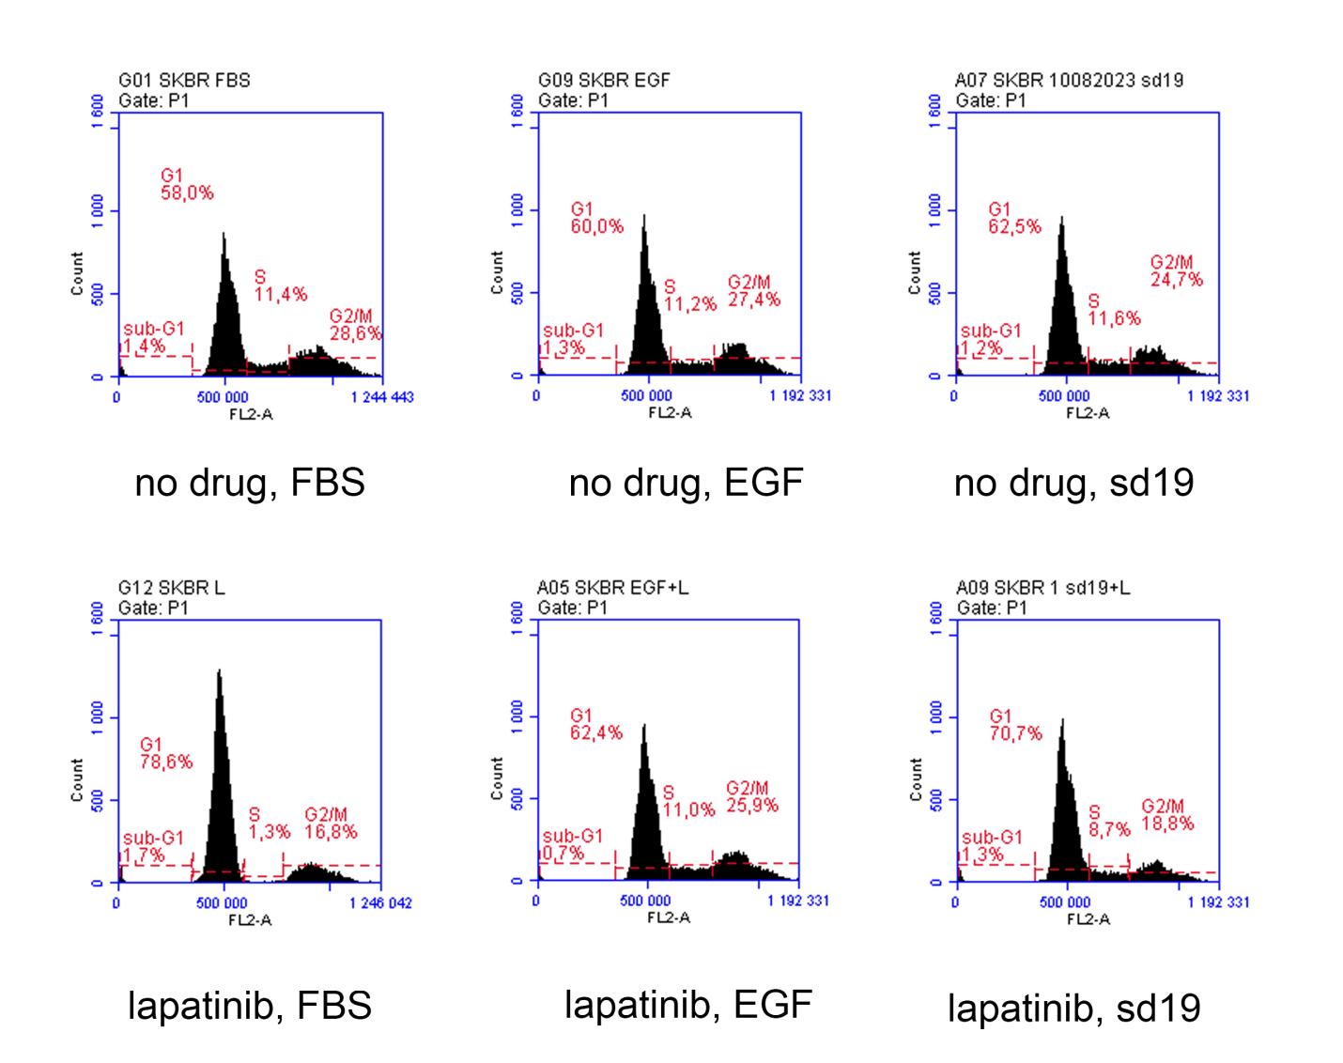
Рис. S2. Влияние лапатиниба, EGF или 5%-ной сыворотки крови человека (образец sd19) на распределение клеток SK-BR-3по фазам клеточного цикла. Клетки обрабатывали, как указано, в течение 48 ч, затем окрашивали PI (йодистым пропидием) и подвергали проточному цитометрическому анализу для определения распределения клеток по клеточному циклу. На гистограммах представлено содержание ДНК (ось x, флуоресценция PI) и количество клеток (ось y).

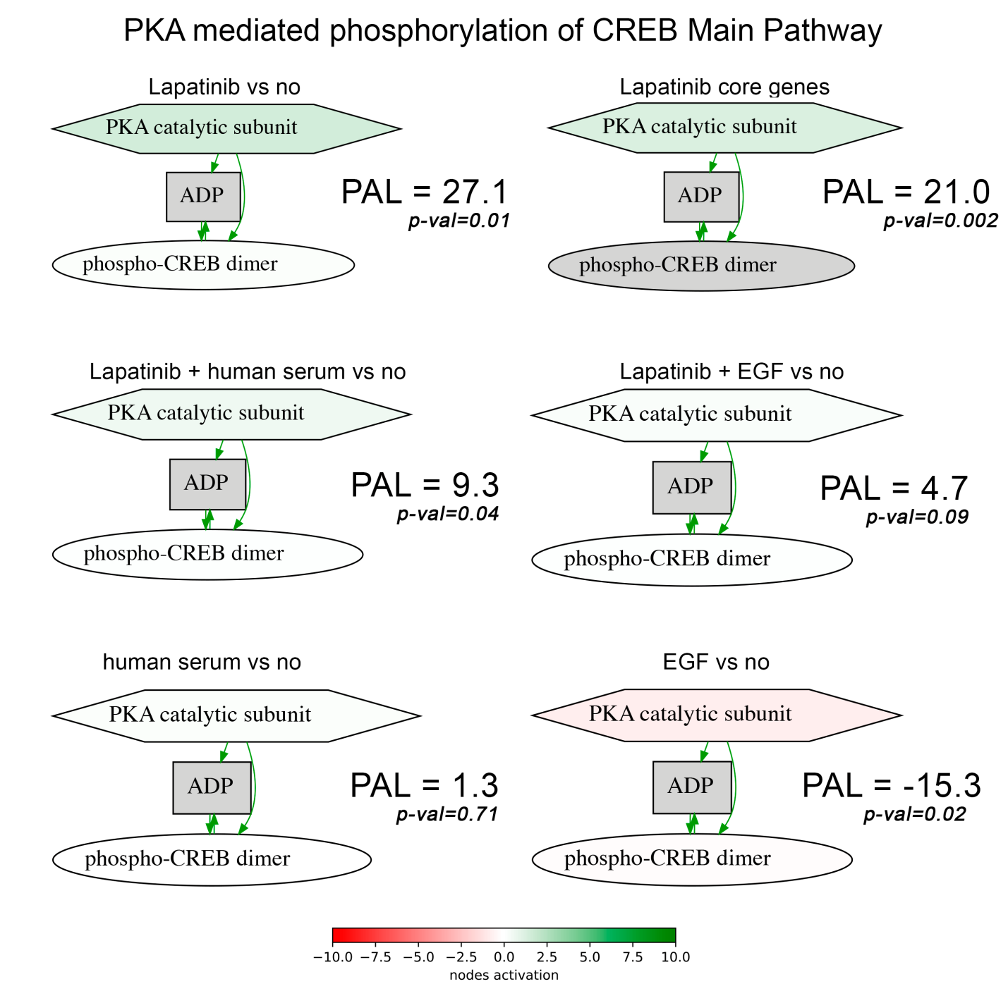
Рис. S3. Диаграмма активации пути PKA-опосредованного фосфорилирования CREB (PKA mediated phosphorylation of CREB) представлена в виде сети взаимодействий. Активация компонентов пути по сравнению с образцом без препарата показана для: только обработки клеток лапатинибом, ключевой группы генов лапатиниба, только обработки сывороткой крови человека, сывороткой крови человека в комбинации с лапатинибом, активация пути в присутствии только EGF, EGF в комбинации с лапатинибом. Уровень активации пути (PAL), PKA-опосредованного фосфорилирования CREB указан для каждой группы генов. Зелёные/красные стрелки указывают на взаимодействие активации и ингибирования соответственно. Интенсивность цвета узлов транскриптов отражает степень активации узла (натуральный логарифм изменения экспрессии по сгибу для каждого узла, эталон – среднее геометрическое между уровнями экспрессии во всех образцах в соответствующих группах). Зелёный цвет означает активацию, красный – ингибирование, белый – отсутствие дифференциальной экспрессии

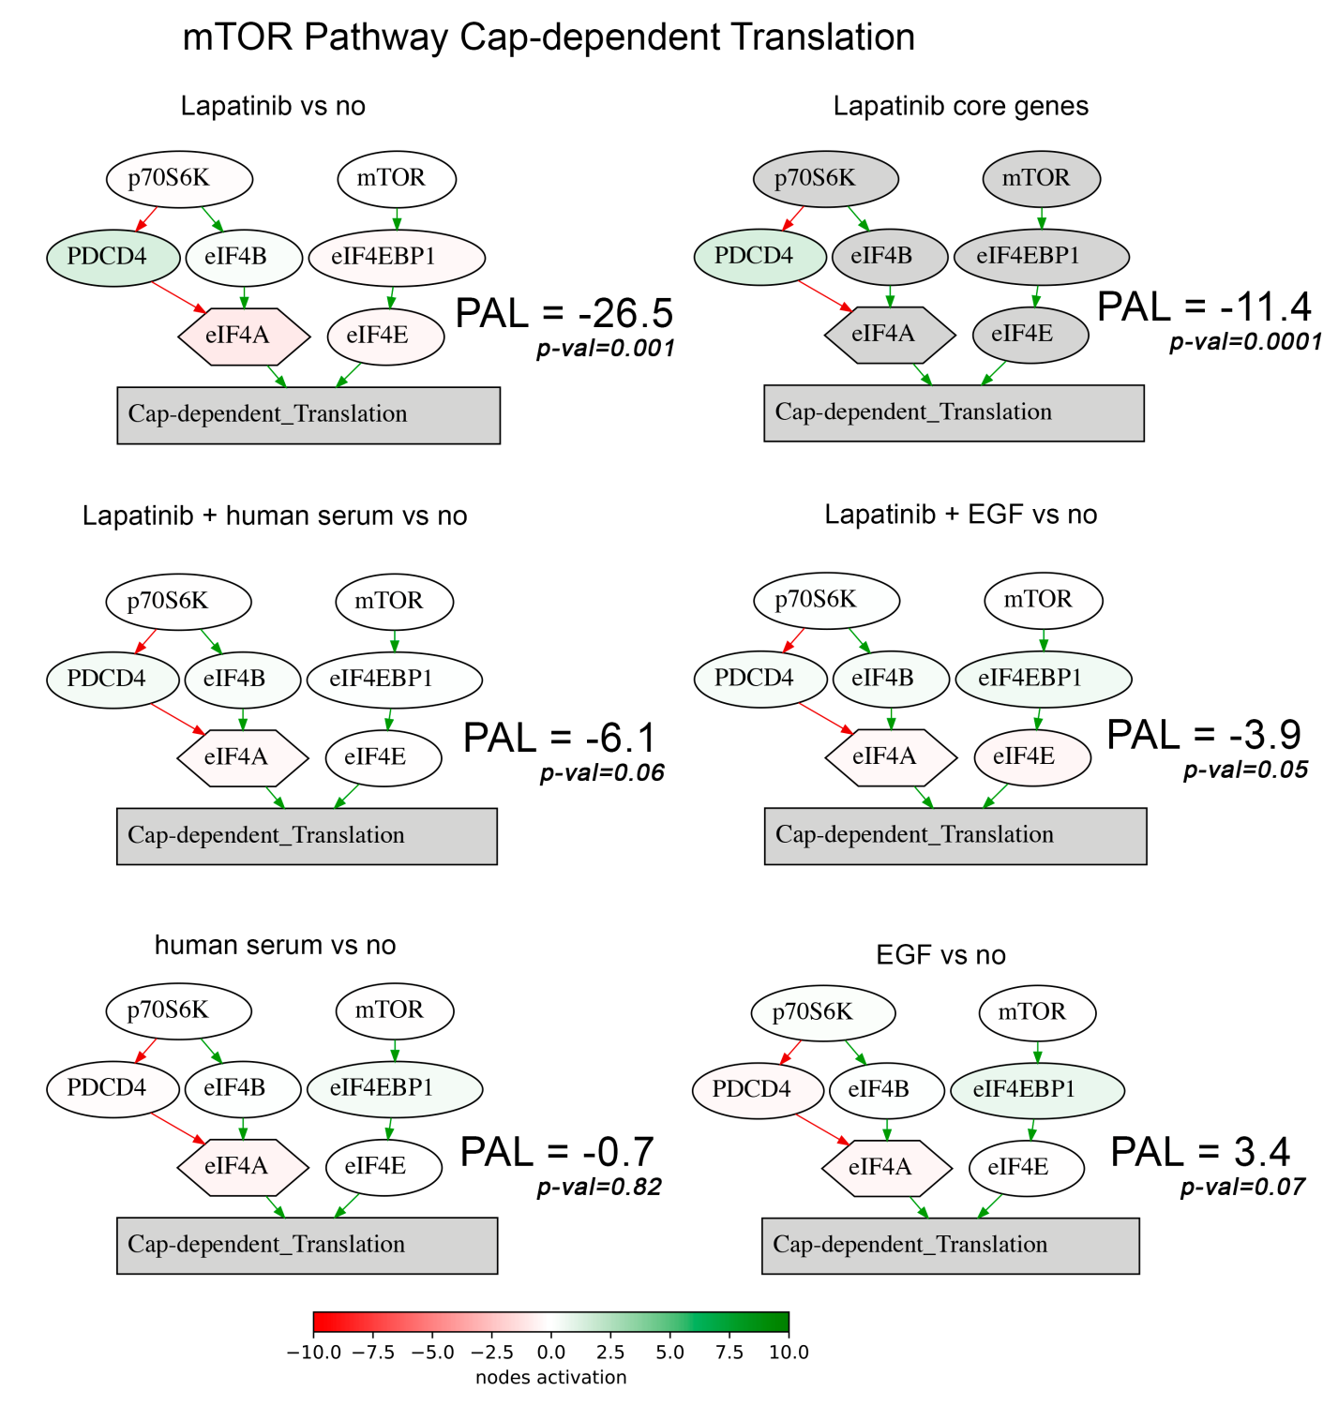
Рис. S4. Диаграмма активации пути mTOR Pathway Cap-dependent Translation показана в виде сети взаимодействий. Активация компонентов пути mTOR Pathway Cap-dependent Translation по сравнению с образцом без препарата показана для: только обработки клеток лапатинибом, ключевой группы генов лапатиниба, только обработки сывороткой крови человека, сывороткой крови человека в комбинации с лапатинибом, активация пути в присутствии только EGF, EGF в комбинации с лапатинибом. Уровень активации пути mTOR Pathway Cap-dependent Translation (PAL) указан для каждой группы генов. Зелёные/красные стрелки указывают на взаимодействие активации и ингибирования соответственно. Интенсивность цвета узлов транскриптов отражает степень активации узла (натуральный логарифм изменения экспрессии по сгибу для каждого узла, эталон – среднее геометрическое между уровнями экспрессии во всех образцах в соответствующих группах). Зелёный цвет означает активацию, красный – ингибирование, белый – отсутствие дифференциальной экспрессии

Таблица S2. Экспрессия генов в обработанных клетках SK-BR-3 в сравнении с экспрессией генов в клетках в условиях отсутствия препарата (см. ESM_2)
Клетки обработаны:
sd_Lapa_vs_no, сыворотка крови человека и лапатиниб
Lapa+egf vs no, EGF и лапатиниб
Lapa_vs_no, только лапатиниб
egf_vs_no, только EGF
sd vs no, только сыворотка крови человека

В таблице приведены обозначения генов (первый столбец) и log2 (fold change) для генов с p-значением < 0,05. Гены с p-значением > 0,05 обозначены как «padj > 0,05» или «p-val > 0,05» вместо log2 (fold change).
Столбец «egf_Lapa_vs_Lapa» сравнивает экспрессию генов при обработке клеток EGF и лапатинибом с экспрессией при обработке клеток только лапатинибом.
Столбец «sd_Lapa_vs_Lapa» сравнивает экспрессию генов при обработке клеток сывороткой крови человека и лапатинибом с экспрессией при обработке клеток только лапатинибом.
Столбец «mentioned in this paper» указывает на гены, упомянутые в тексте статьи.
Столбцы 10–15, описание генов.
Столбцы 16, 17, классификация генов.

Таблица S3. Уровень активации пути (PAL), рассчитанный на основе секвенирования РНК обработанных клеток SK-BR-3 (см. ESM_3)
PAL сравнивали с образцом клеток без препарата:
sd_Lapa_vs_no, сыворотка крови человека и лапатиниб
Lapa+egf vs no, EGF и лапатиниб
Lapa_vs_no, только лапатиниб
egf_vs_no, только EGF
sd vs no, только сыворотка крови человека

В таблице приведены названия путей (первый столбец) и значения PAL, столбцы 2–10, и p-значения, столбцы 13–21.
Столбец «egf_Lapa_vs_Lapa» сравнивает PAL при обработке клеток EGF и лапатинибом с PAL при обработке клеток только лапатинибом.
Столбец «sd_Lapa_vs_Lapa» сравнивает PAL при обработке клеток сывороткой крови человека и лапатинибом с PAL при обработке клеток только лапатинибом.

